

**T/CECS ×××-201×**

**中国工程建设协会标准**

**美缝剂应用技术规程**

Technical specification for application of caulk agent

（征求意见稿）

中国计划出版社

**中国工程建设协会标准**

**美缝剂应用技术规程**

Technical specification for application of caulk agent

T/CECS ×××-201×

主编单位：中国建材检验认证集团股份有限公司

青岛瑞海美缝建材有限公司

批准部门：中国工程建设标准化协会

施行日期：201×年××月××日

中国计划出版社

201× 北京

**前　言**

根据中国工程建设标准化协会《关于印发<2017年第二批工程建设协会标准制订、修订计划>的通知》（建标协字[2017]第031号）的要求，编制组经过广泛调查研究，认真总结实践经验，并在广泛征求意见的基础上，制定本规程。

本规程共分6章和1个附录，主要技术内容包括：总则、术语、材料、设计、施工、验收等。

本规程由中国工程建设标准化协会建筑材料分会归口管理，由中国建材检验认证集团股份有限公司负责具体技术内容的解释。本规程在执行过程中如有意见或建议，请将有关意见和资料寄送解释单位（地址：北京市朝阳区管庄东里1号，邮政编码：100024)。

**主编单位：** 中国建材检验认证集团股份有限公司

青岛瑞海美缝建材有限公司

**参编单位：** 中国陶瓷工业协会瓷砖粘贴技术专业委员会

漳州立施棒复合材料有限公司

......

**主要起草人：**张丹武、杨梅、李文庆、林水来、李玉海

......

**主要审查人：**

**目　次**

**1　总　则 1**

**2　术　语 2**

**3　材　料 3**

**4　设　计 4**

**5　施　工 7**

5.1　一般规定 7

5.2　施工工具 7

5.3　美缝施工 8

5.4　成品保护 9

**6　验　收 10**

**附录A　室内装饰装修用美缝剂技术要求 11**

**本规程用词说明 12**

**引用标准名录 13**

**附：****条文说明 14**

**Contents**

**1　General provisions ..................................1**

**2　Terms ...............................................2**

**3　Materials............................................3**

**4　Design...............................................4**

**5　Construction .........................................7**

5.1　General requirements............................7

5.2　Tools...........................................7

5.3　Caulk application...............................8

5.4　Finished job protection..........................9

**6　Acceptance...........................................10**

**Appendix A　Technical requirements of caulk agent**

**for interior decoration .....................11**

**Explanation of wording in this specification..............12**

**List of quoted standards.................................13**

**Addition：Explanation of provisions......................14**

## 1　总　则

**1.0.1**为保证美缝工程施工质量，规范施工方法和管理，做到技术先进、经济合理、安全可靠，制定本规程。

**1.0.2**　本规程适用于建筑室内陶瓷饰面砖、石材、马赛克铺贴预留缝隙和边角的美缝剂选用、设计、施工及验收。

**1.0.3**　美缝工程的设计、施工及验收，除应符合本规程外，尚应符合国家现行有关标准的规定。

## 2　术　语

**2.0.1**美缝基面　　caulk conditions

陶瓷饰面砖、石材、马赛克铺贴预留的缝隙和边角。

**2.0.2**　美缝剂　　caulk agent

用于陶瓷饰面砖、石材、马赛克铺贴预留的缝隙和边角的填充、装饰及美化的材料。

【条文说明】2.0.2　本规程美缝剂特指双组份环氧美缝剂。

**2.0.3**　清缝刀　　clean tools

用来清理陶瓷饰面砖、石材、马赛克等缝隙中粘结材料及其他残留物的工具。

**2.0.4**　压缝器　　seam presser

用于压实及整平陶瓷饰面砖、石材、马赛克等缝隙中美缝剂的专用工具。

【条文说明】2.0.4　常用的压缝器有压缝钢球、钨钢棒等。

**2.0.5**　美纹纸　　marking tape

用于遮蔽饰面防止美缝溢料粘连的卷状胶粘带。

**2.0.6**　胶枪　　applicator gun

用于注胶或挤胶的工具。

【条文说明】2.0.6　从作用力分类胶枪可分为手动胶枪、气动胶枪和电动胶枪，从胶的包装形式可分为单管用胶枪和双管用胶枪。

## 3　材　料

**3.0.1**　美缝剂的有害物质含量，应符合现行国家标准《室内装饰装修材料胶粘剂中有害物质限量》GB 18583和《民用建筑工程室内环境污染控制规范》GB 50325的有关规定。

**3.0.2**　美缝剂的产品质量应符合本规程附录A的有关规定。

**3.0.3**　填缝材料的产品质量应符合现行行业标准《陶瓷砖填缝剂》JC/T 1004的有关规定。

## 4　设　计

**4.0.1**美缝工程可在专用范围内进行专项设计，专项设计应包括下列内容：

**1**　美缝的部位及在功能、性能上的要求；

**2**　美缝所用材料的品种和技术性能；

**3**美缝基面的种类及处理方式；

**4**　干燥与潮湿区域的选材要求；

**5**　粗糙与光滑基面的选材要求；

**6**　吸水与憎水基面的选材要求。

**4.0.2**　美缝施工的基体条件应符合《陶瓷饰面砖粘贴应用技术规程》T/CECS 504的有关规定，并应符合下列规定**：**

**1**美缝施工应在饰面材料粘贴牢固后及粘贴工程施工验收完成后进行；

**2**陶瓷饰面砖、石材、马赛克等饰材美缝缝隙宽度宜为2mm～5mm，深度宜大于3mm；

**3**　室内墙面和地面陶瓷饰面砖粘贴工程设置的伸缩缝、墙体变形产生的缝隙不得用美缝剂填充。

【条文说明】4.0.2　陶瓷饰面砖、石材、马赛克等饰材粘贴工程完成后，预留的缝宽如果小于2mm，缝深小于3mm，则不建议做美缝，其一，影响美缝效果，其二，不利于施工。

**4.0.3**　美缝剂应根据工程基面条件按表4.0.3选用。

**表4.0.3　美缝剂选用**

|  |  |  |
| --- | --- | --- |
| 材料性质  基面条件 | 水　性 | 油　性 |
| 干燥区域 | 适　用 | 适　用 |
| 潮湿区域 | 适　用 | 不适用 |
| 粗糙基面 | 适　用 | 不适用 |
| 光滑基面 | 适　用 | 适　用 |
| 吸水基面 | 适　用 | 不适用 |
| 憎水基面 | 适　用 | 适　用 |

**4.0.4**　美缝工程的基本构造应按图4.0.4进行设计，平面饰材的美缝线条可略有凹陷，凹陷深度（d）应根据饰材缝宽确定。

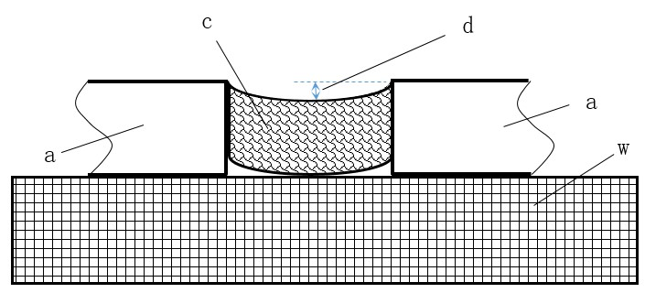

（a）平面饰材美缝施工

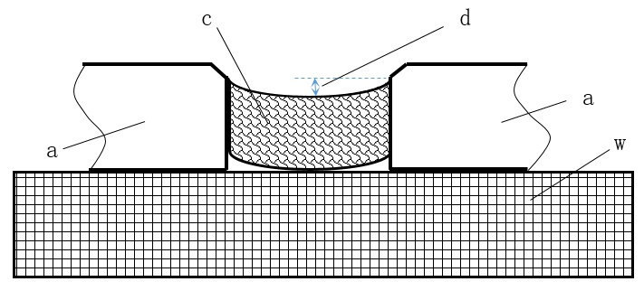

（b）平面倒角饰材美缝施工

**图4.0.4 美缝工程基本构造示意图**

a—平面饰材；w—墙地面基体；c—美缝剂固化胶体；d—胶体凹陷深度

**4.0.5**　阳角美缝处理（图4.0.5）宜设计为外圆弧形或直面形。

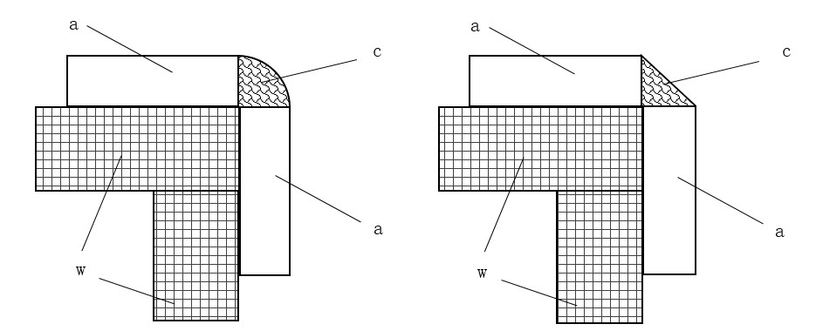

（a）外圆弧形 （b）直面形

**图4.0.5 阳角美缝处理示意图**

a—平面饰面砖；w—墙地面基体；c—美缝剂固化胶体；d—胶体凹陷深度

**4.0.6**　阴角美缝处理（图4.0.6）宜设计为内圆弧形或直面形。

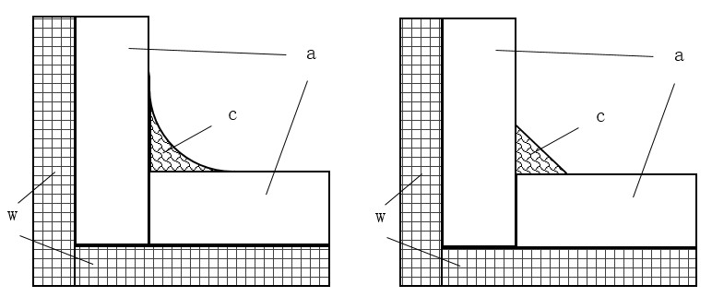

（a）内圆弧形 （b）直面形

**图4.0.6 阴角美缝处理示意图**

1. 平面饰面砖；w—墙地面基体；c—美缝剂固化胶体；d—胶体凹陷深度

## 5　施　工

### 5.1　一般规定

**5.1.1**美缝施工前，应检查各种进场材料的品种、规格、颜色和外观质量以及材料检验报告、产品合格证，并应按本规程附录A及现行国家标准《民用建筑工程室内环境污染控制规范》GB 50325、《室内装饰装修材料胶粘剂中有害物质限量》GB 18583的有关规定进行复验。

**5.1.2**饰面粘贴工程应已验收完成，不得有破损、空鼓、掉砖等现象。

**5.1.3**美缝施工应满足下列条件：

**1**施工的环境条件应满足施工工艺及所用材料的要求。空气相对湿度不宜大于70%，施工环境温度不宜低于5℃或高于35℃。当在低于5℃或高于35℃气温下施工时，应采取保证工程质量的有效措施；

**2**施工现场所需的水、电、机具和安全设施应齐备。

**5.1.4**美缝施工应合理安排施工工序，后续施工不得对己完成工作面造成损坏和污染。

【条文说明】5.1.4　美缝固化时间视季节温度不同，在夏季一般需要1d～3d，在冬季需要2d～6d，以达到上人行走或耐污耐水的设计性能。在完成固化之前应避免交叉施工污染、人员踩踏破坏、溶剂清洗变色等问题的产生。

### 5.2　施工工具

**5.2.1**美缝施工的主要施工工具应包括：清缝刀、清洁铲刀、美工刀、胶枪、压缝器、美纹纸、保护蜡、百洁布、海绵；

**5.2.2**美缝施工时宜准备热风枪、笤帚、吸尘器、梯子等辅助工具。

### 5.3　美缝施工

**5.3.1**美缝施工的工艺及流程应满足设计要求，工艺流程（图5.3.1）宜结合工程实际情况综合确定。

基面处理→清缝隙→施工相关区域保护→注胶→压缝→铲胶→清理表面

**图5.3.1　美缝施工工艺流程示意图**

**5.3.2**美缝施工应符合下列规定：

**1**美缝施工前应将面砖缝隙清理干净，去除灰尘、油污、松散的瓷砖胶、水泥等残留物；

**2**美缝基面不得有水或者水渍，应等到水分干燥后才能进行美缝施工；

**3**切割美缝剂胶嘴时，出料口宽度应小于面砖缝隙宽度；

**4**美缝剂施工时，应确保双组分混合均匀后再向缝隙内注胶；

**5**美缝施工前，宜贴美纹纸或涂保护蜡进行遮蔽保护处理。美纹纸、保护蜡等保护材料不能进入缝隙内。注胶、压缝完成后应尽快除去美纹纸或保护蜡。

【条文说明】5.3.2　本条对美缝施工作出了规定。

1　美缝施工前，面砖的缝隙应清理干净，防止后期粘结不牢导致脱落。

3　切割胶嘴时，出料口如果大于缝隙的宽度，缝隙内易产生气泡，影响工程质量。

4　切开胶嘴后，先打出部分料弃之不用，以防双组份混合不均而影响美缝质量。

5　美缝施工过程中，可贴美纹纸或涂保护蜡，防止溢料粘连及饰面污染，便于施工后的清理。压缝完成后应尽快撕去美纹纸，是为了避免美缝材料固化后粘黏不易清理。

**5.3.3**美缝剂在施工过程中，注胶应均匀、连续，不宜停顿，如果停顿时间过长，宜更换胶管。

【条文说明】5.3.3　美缝剂注胶时，出料口伸入缝隙中匀速移动，可使胶线饱满均匀，无断层。中间停顿时间过长，胶嘴会凝固，需要更换胶嘴。

**5.3.4**压缝器应根据缝隙的宽度合理选择，压缝应在产品说明书规定的时间内完成。

【条文说明】5.3.4　注胶后，及时选择合适的压缝工具进行压缝，防止美缝剂固化后影响施工效果。

**5.3.5**美缝剂固化后若需要返工，应采用热风枪加热软化胶体后用铲刀清理。

### 5.4　成品保护

**5.4.1**美缝工程完成后，养护期间不得受压。对后续工程可能造成污染的部位，应采取临时保护措施。

**5.4.2**美缝工程完成后，应保持室内干燥，避免粉尘污染。

**5.4.3**　对施工中可能发生碰撞受损的入口、通道、阳角等部位，应采取临时保护措施。

## 6　验　收

**6.0.1**　美缝工程的验收应符合现行国家标准《建筑装饰装修工程质量验收规范》GB 50210的有关规定。

**6.0.2**　美缝施工宜按表6.0.2中的验收标准及检验方法进行验收。

**表 6.0.2　美缝施工的验收标准及检验方法**

|  |  |  |  |
| --- | --- | --- | --- |
| 类别 | 验收项目 | 验收标准 | 检验方法 |
| 主  控  项  目 | 胶体凹陷最大深度，d | 缝宽3mm以下，d≤0.5mm  缝宽3mm及以上，d≤0.7mm | 卡尺 |
| 胶体厚度 | 胶体厚度不应小于缝隙宽度 | 游标卡尺  破坏性检测 |
| 瓷砖边缘产品残留 | ≤0.1mm | 卡尺 |
| 缝隙黑边 | ≤0.1mm | 卡尺 |
| 交接点凸起最大高度，h | h≤0.3mm | 卡尺 |
| 局部不固化 | 硬度≥70HSD | 邵氏D硬度计 |
| 色差 | 无明显差别 | 观察 |
| 一  般  项  目 | 胶体外观 | 线条宽度一致，平滑 | 观察 |
| 饰面清洁度 | 无残留物 | 观察 |

## 附录A　室内装饰装修用美缝剂技术要求

**表 Ａ　室内装饰装修用美缝剂技术要求**

|  |  |  |  |
| --- | --- | --- | --- |
| **序号** | **项　目** | **技术要求** | **方　法** |
| 1 | 固含量 | ≥96% | GB/T16777 |
| 2 | 表干时间 | ≤4h | GB/T 13477.5 |
| 3 | 邵氏D硬度 | ≥60 | GB/T531.1 |
| 4 | 耐磨性（1000g/500r） | ≤0.050g | GB/T 1768 |
| 5 | 光泽（60°） | 供需双方商定 | GB/T 9754 |
| 6 | 耐水性（168h） | 无气泡、开裂，允许轻微变色 | GB/T 1733 |
| 7 | 耐酸性（5%醋酸，168h) | 无气泡、开裂，允许轻微变色 | GB/T 9274 |
| 8 | 耐碱性（5%NaOH，168h） | 无气泡、开裂，允许轻微变色 | GB/T 9274 |
| 9 | 耐污染性（墨水、咖啡、红酒、茶水、食用油、酱油、食醋、草莓汁） | ≤2级 | JG/T463 |
| 10 | 拉伸强度 | ≥10MPa | GB/T2567 |
| 11 | 与瓷砖粘结强度  （标准条件，7d） | ≥5.0MPa | GB/T5210 |

## 本规程用词说明

**1**为便于在执行本规程条文时区别对待，对要求严格程度不同的用词说明如下：

**1）**表示很严格，非这样做不可的：

正面词采用“必须”，反面词采用“严禁”；

**2）**表示严格，在正常情况下均应这样做的：

正面词采用“应”，反面词采用“不应”或“不得”；

**3）**表示允许稍有选择，在条件许可时首先应这样做的：

正面词采用“宜”，反面词采用“不宜”；

**4）**表示有选择，在一定条件下可以这样做的，采用“可”。

**2**条文中指明按其他有关标准执行的写法为：“应符合……的规定”或“应按……执行”。

## 引用标准名录

《建筑装饰装修工程质量验收规范》GB 50210

《建筑工程施工质量验收统一标准》GB 50300

《民用建筑工程室内环境污染控制规范》GB 50325

《硫化橡胶或热塑性橡胶压入硬度试验方法》GB/T 531.1

《漆膜耐水性测定法》GB/T 1733

《漆膜耐磨性测定法》GB/T 1768

《树脂浇铸体性能试验方法》GB/T 2567

《色漆和清漆 拉开法附着力试验》GB/T 5210

《色漆和清漆_耐液体介质的测定》GB/T 9274

《不含金属颜料的色漆漆膜的镜面光泽的测定》GB/T 9754

《建筑密封材料试验方法》GB/T 13477.5

《建筑防水涂料试验方法》GB/T 16777

《室内装饰装修材料胶粘剂中有害物质限量》GB 18583

《陶瓷砖填缝剂》JC/T 1004

《陶瓷饰面砖粘贴应用技术规程》T/CECS 504

**中国工程建设协会标准**

美缝剂应用技术规程

T/CECS×××—201×

## 条文说明